**UNIVERSIDAD TECNOLÓGICA DEL VALLE DE TOLUCA**

**DIRECCIÓN DE CARRERA DE TECNOLOGÍAS DE LA**

**INFORMACIÓN Y COMUNICACIÓN**

**PROYECTO:**

**SISTEMA DE VENTAS EN LINEA**

**EMPRESA**

**“ZAPATERÍA MAJO”**

**PRESENTA:**

**DURO SÁNCHEZ BRENDA XIMENA 221712243**

**DURO SÁNCHEZ CYNTHIA PAOLA 221811737**

SANTA MARÍA ATARASQUILLO, LERMA ESTADO DE MÉXICO. ABRIL 2022

**ÍNDICE GENERAL**

DATOS GENERALES DE LA ORGANIZACIÓN 2

1. DATOS GENERALES DE LA ORGANIZACIÓN 3

1.1. DATOS GENERALES 3

1.1.1 Nombre de la Organización 3

1.1.2 Razón social 3

1.1.3 Logotipo 3

1.1.4 Giro 3

1.1.5 Dirección 3

1.1.6 Teléfonos 3

1.1.7 Página Web 4

1.1.8 Croquis de Localización 4

1.2. MISIÓN, VISIÓN Y OBJETIVOS DE LA ORGANIZACIÓN 5

1.2.1 Misión 5

1.2.2 Visión 5

1.2.3 Objetivos de la organización 5

1.3. POLÍTICAS Y PROCEDIMIENTOS DE LA ORGANIZACIÓN 5

CAPÍTULO II 6

METODOLOGÍA BÁSICA 6

2 ANTECEDENTES 7

2.1 PLANTEAMIENTO DEL PROBLEMA 7

2.2 OBJETIVOS GENERAL Y ESPECÍFICOS 7

2.2.1 OBJETIVO GENERAL 7

2.2.2 OBJETIVOS ESPECÍFICOS 8

2.3 JUSTIFICACIÓN 8

2.4 ALCANCES Y DELIMITACIONES 9

2.5 CRONOGRAMA DE ACTIVIDADES (actividades de todo el proyecto) 9

CAPÍTULO III 11

MARCO TEÓRICO 11

3.1 METODOLOGÍA UTILIZADA 12

2.1 TÉCNICAS Y HERRAMIENTAS UTILIZADAS PARA EL DESARROLLO DEL PROYECTO 13

CAPÍTULO IV 14

DESARROLLO 14

4. INTRODUCCIÓN 15

4.1 ACTIVIDADES REALIZADAS DURANTE EL DESARROLLO DEL PROYECTO 15

4.2 DESARROLLO DEL PROYECTO 15

**Estudio de factibilidad** 16

• **Requerimientos técnicos** 16

• **Requerimientos humanos** 16

• **Requerimientos económicos** 16

**Requerimientos del cliente (necesidades, expectativas)** 16

**Manual de usuario** 16

**Manual técnico** 16

CAPÍTULO V 17

RESULTADOS 17

3 RESULTADOS OBTENIDOS 18

**INTRODUCCIÓN**

Calzado Ma Jo es un negocio de calzado para dama y caballero desarrollado por la familia Fernández, con el objetivo de ofrecer a los clientes calzado de buena calidad, se dieron a conocer por medio de ventas dentro de la plaza azul en el municipio de

San Mateo Atento.

En el inicio de la pandemia por protocolos de seguridad cerraron dicha plaza, los encargados de calzado Ma Jo decidieron ofrecer sus servicios mediante la aplicación Facebook, dentro de esta aplicación ellos dan a conocer sus productos, mediante el chat atienden a sus clientes otorgando información acerca de los productos de su interés y haciendo entrega en puntos medios del municipio de San Mateo Atenco.

Los motivos que los llevaron a realizar la implementación de un sistema web se centran en la idea de brindarle al cliente la venta de zapatos por medio del comercio electrónico. Ya que se pretende ayudar a sus clientes a que puedan realizar compra de calzado en línea de forma rápida, sencilla y práctica.

Así mismo el usuario podrá realizar la selección de los productos que más se adapten a sus necesidades y de esa manera, tener una experiencia agradable a la hora de interactuar con nuestro sistema.

.

La implementación de servicios más innovadores como lo son el E-COMMERCE ayudará a que nuestro sistema sea una opción realmente viable para los clientes.

DURO SÁNCHEZ BRENDA XIMENA, DURO SÁNCHEZ CYNTHIA PAOLA. (2022). ZAPATERIA MAJO. 06/08/2022, de UTVT Sitio web: <https://zapatosmajo.online>

CAPÍTULO I

## DATOS GENERALES DE LA ORGANIZACIÓN

# DATOS GENERALES DE LA ORGANIZACIÓN

## DATOS GENERALES

### Nombre de la Organización

Zapatería MAJO

### Razón social

MajoZap .SA

### Logotipo



### Giro

Comercial

### Dirección

5 de Mayo 613, Barrio de la Concepción, 52105 San Mateo Atenco,

Méx.

### Teléfonos

722 512 4825

### Página Web

<https://zapatosmajo.online>

### Croquis de Localización

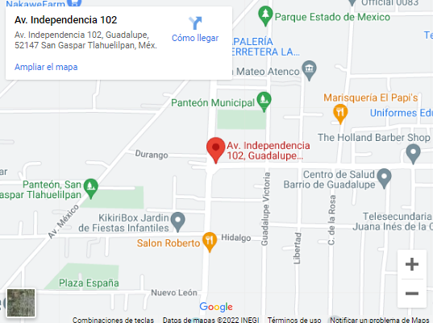

## MISIÓN, VISIÓN Y OBJETIVOS DE LA ORGANIZACIÓN

### 1.2.1 Misión

nos encargamos de proporcionar a los clientes una plataforma donde realizar compras, envíos y pedidos, ofrecer oportunidades de compra efectivos y agiles.

### 1.2.2 Visión

Contribuir en el crecimiento de los pequeños negocios, para lograr convertirnos en uno de los mejores sistemas de ventas en línea.

### 1.2.3 Objetivos de la organización

* **Objetivo General**

Brindar un servicio de calidad a cada uno de nuestros clientes para satisfacer cada una de sus necesidades.

* **Objetivos Específicos**
  + Contar con un catálogo de productos que contenga la mejor calidad
  + Brindar el mejor servicio de entrega del mercado.

## POLÍTICAS Y PROCEDIMIENTOS DE LA ORGANIZACIÓN

# POLITICAS INTERNAS DE LA ORGANIZACIÓN ZAPATERÍA MAJO

* + Cada departamento deberá presentar unr3eporte detallado a final de mes.
  + Cada sector contará con una inspección detallada para su buen funcionamiento
* **POLITICAS GENERALES**
* Todos los proyectos realizados bajo el nombre de “Zapatería MAJO” deberán de ser monitoreados por os administradores antes de su lanzamiento.
* Los administradores tienen la función de analizar a fondo cada uno de los proyectos antes de que estos sean llevados al área de producción.

# CAPÍTULO II

# METODOLOGÍA BÁSICA

# ANTECEDENTES

## PLANTEAMIENTO DEL PROBLEMA

Debido a la situación actual referente a la pandemia a la que nos enfrentamos y a la nueva modalidad de comercio debido a las nuevas normas de seguridad, fue necesario implementar un sistema de ventas online a Zapatería Ma Jo, con el propósito de continuar en el mercado, pero adaptándose a un nuevo entorno de trabajo, y a su vez innovando la forma de venta de zapatos.

## OBJETIVOS GENERAL Y ESPECÍFICOS

## OBJETIVO GENERAL

Diseñar e implementar un sistema de ventas a Zapatería Ma Jo con la finalidad de mejorar e incrementar las ventas y, a su vez, obtener mejores beneficios.

## OBJETIVOS ESPECÍFICOS

* Tener un mayor control sobre el inventario de entradas y salidas del sistema.
* Crear módulos que ayuden con el control de inventario, lo que ayudara a mantener más eficacia y desempeño del sistema.
* Crear módulos de control de usuarios y administradores, que mande todos los datos necesarios para su seguimiento.
* Mayor alcance de ventas a otros puntos de venta.
* Realizar seguimientos de ventas, para mantener el control en caso de dudas por parte del usuario.
* Incrementar y mejorar las ventas.

## 

## JUSTIFICACIÓN

El presente proyecto fue creado con la intención de mantener a zapatería Ma Jo en el mercado, tomando en cuenta todas las medidas de seguridad establecidas actualmente, lo que buscamos es que a través de comercio electrónico se siga brindando servicio a sus clientes, y así mismo lograr que más personas sean atraídas a nuestra página.

Para que esto fue necesario crear un sistema que ayudara a hacer el flujo de ventas más fácil y rápido, donde los usuarios puedan hacer sus pedidos o en su caso realizar su compra directamente.

Los usuarios se verán beneficiados, ya que podrán realizar la compra de sus

productos de forma rápida y segura con la certeza de que serán comprados de forma segura.

La implementación de servicios más innovadores como lo son el E-COMMERCE

ayudará a que nuestro sistema sea una opción realmente viable para los usuarios, ya que todo el proceso será más rápido y seguro.

El sistema fue implementado con el fin de que, a pesar de las nuevas modalidades de venta para los comercios, se pueda seguir manteniendo en funcionamiento, y a su vez se vea innovado y más atractivo para los usuarios, ya que fue pensado para que fuese lo mas intuitivo y amigable, y no generara confusión con los usuarios, al contrario, fuese sencillo y rápido de realizar.

## ALCANCES Y DELIMITACIONES

**ALCANCE**

El planteamiento de este proyecto se realizará para generar y desarrollar un sistema que permita a los usuarios brindarles la posibilidad de realizar la compra de zapatos en línea, de forma rápida, sencilla y efectiva.

**DELIMITACIONES**

* TEMPORAL

El estudio se realizará en un período fraccionado en 2 meses, comprendido desde enero de 2022 hasta finales de abril del año 2022.

* GEOGRÁFICA

El área geográfica seleccionada para el desarrollo del proyecto está orientada al municipio de San Mateo Atenco, estado de México.

El proyecto se enfocará únicamente a un sistema de entrega local, abarcando áreas selectas del municipio seleccionado.

## CRONOGRAMA DE ACTIVIDADES (actividades de todo el proyecto)

* CRONOGRAMA DE ACTIVIDADES.

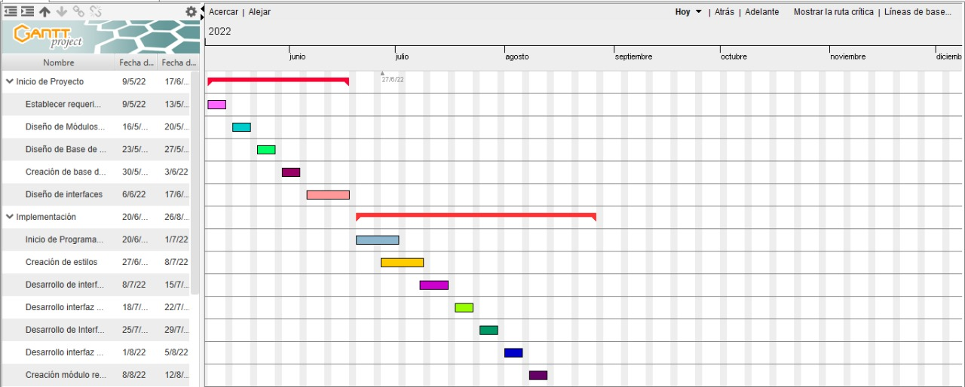

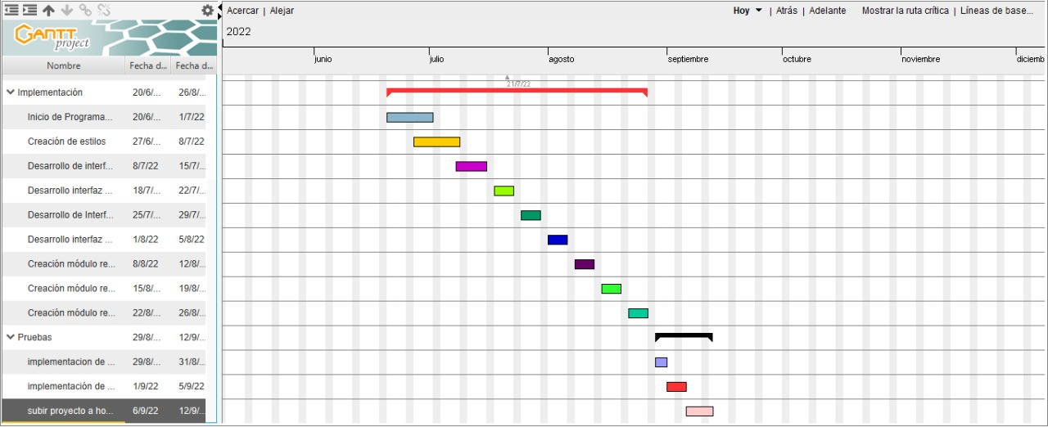

|  |  |  |
| --- | --- | --- |
| ACTIVIDAD | RESPONSABLE | FECHA |
| Establecer requerimientos | Duro Sánchez Cynthia Paola  Duro Sánchez Brenda Ximena | 09/05/2022—17/05/2022 |
| Diseño de módulos de sistema | Duro Sánchez Cynthia Paola | 09/05/2022—13/05/2022 |
| Diseño de base de datos | Duro Sánchez Cynthia Paola  Duro Sánchez Brenda Ximena | 23/05/2022—27/05/2022 |
| Creación de base de datos | Duro Sánchez Cynthia Paola | 30/05/2022—03/06/2022 |
| Diseño de interfaces | Duro Sánchez Brenda Ximena | 06/06/2022—17/06/2022 |
| Inicio de programación de módulos | Duro Sánchez Cynthia Paola | 20/06/2022—01/07/2022 |
| Creación de estilos | Duro Sánchez Brenda Ximena | 27/06/2022—08/07/2022 |
| Desarrollo de interfaz cliente | Duro Sánchez Cynthia Paola | 08/07/2022—15/07/2022 |
| Desarrollo de interfaz empleados | Duro Sánchez Cynthia Paola | 18/07/2022—22/07/2022 |
| Diseño de interfaz productos | Duro Sánchez Brenda Ximena | 25/07/2022—29/07/2022 |
| Diseño interfaz compras | Duro Sánchez Brenda Ximena | 01/08/2022—05/08/2022 |
| Creación del módulo reporte clientes | Duro Sánchez Cynthia Paola | 08/08/2022—12/08/2022 |
| Creación del módulo reporte  empleado | Duro Sánchez Cynthia Paola | 15/08/2022—19/08/2022 |
| Creación del módulo reporte de compras | Duro Sánchez Cynthia Paola | 22/08/2022—26/08/2022 |
| Implementación de módulos de seguridad | Duro Sánchez Cynthia Paola | 29/08/2022—31/08/2022 |
| Implementación de sistema de pago | Duro Sánchez Cynthia Paola | 01/09/2022—05/09/2022 |
| Subir proyecto a hosting para revisión | Duro Sánchez Cynthia Paola  Duro Sánchez Brenda Ximena | 06/09/2022—12/09/2022 |

# CAPÍTULO III

# MARCO TEÓRICO

## 3. METODOLOGÍA UTILIZADA

**METODOLOGÍA SCRUM:**

Scrum es un marco que permite el trabajo colaborativo entre equipos. Al igual que un equipo de rugby (de donde proviene su nombre) cuando entrena para un gran partido, scrum anima a los equipos a aprender a través de las experiencias, a autoorganizarse mientras aborda un problema y a reflexionar sobre sus victorias y derrotas para mejorar continuamente.

Aunque son los equipos de desarrollo de software los que utilizan con mayor frecuencia este tipo de scrum, sus principios y lecciones se pueden aplicar a todo tipo de trabajo en equipo. Esta es una de las razones por las que es tan popular. Aunque se considera a menudo un marco de gestión de proyectos ágil, scrum incluye un conjunto de reuniones, herramientas y funciones que, de forma coordinada, ayudan a los equipos a estructurar y gestionar su trabajo.

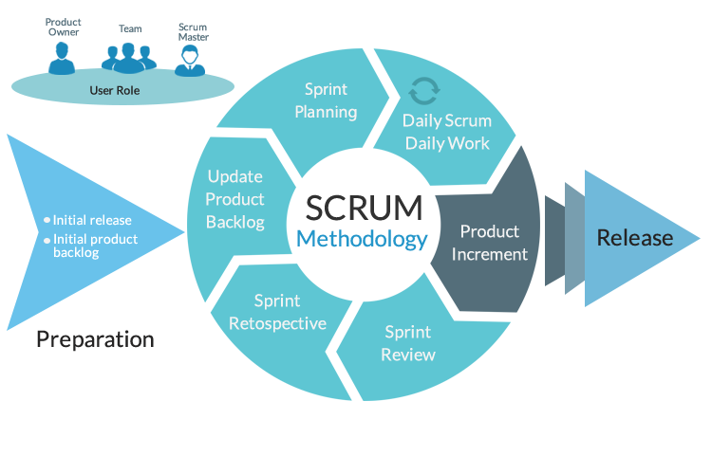

## TÉCNICAS Y HERRAMIENTAS UTILIZADAS PARA EL DESARROLLO DEL PROYECTO

**LARAVEL**

Laravel es una herramienta de código abierto para desarrolladores con una curva de aprendizaje mucho más sencilla que otras herramientas de desarrollo web y aplicaciones.

Precisamente por esa facilidad de manejo, Laravel se ha popularizado rápidamente entre la comunidad de desarrolladores, este framework desarrolla PHP de una forma muy intuitiva y con una amplia biblioteca de archivos que se mantiene en constante evolución.

La ventaja de usar Laravel como su marco es que proporciona seguridad de clase alta. El uso de Laravel hace que las aplicaciones web sean seguras, ya que no permite que ningún malware o amenaza de seguridad ingrese a las aplicaciones. Eso también significa que su código de desarrollo web está seguro y protegido.



**HTML**

HTML (Lenguaje de Marcas de Hipertexto, del inglés HyperText Markup Language) es el componente más básico de la Web. Define el significado y la estructura del contenido web. Además de HTML, generalmente se utilizan otras tecnologías para describir la apariencia/presentación de una página web (CSS) o la funcionalidad/comportamiento (JavaScript).

Hipertexto hace referencia a los enlaces que conectan páginas web entre sí, ya sea dentro de un único sitio web o entre sitios web. Los enlaces son un aspecto fundamental de la Web. Al subir contenido a Internet y vincularlo a las páginas creadas por otras personas, te conviertes en un participante activo en la World Wide Web (Red Informática Mundial).



**PHP**

El lenguaje PHP, es un lenguaje de programación que permite el desarrollo web o aplicaciones web dinámicas, el cual es apto para incrustar el lenguaje HTML, ahora bien, siempre siguiendo algunas reglas establecidas. Además, el lenguaje PHP favorece a la conexión entre el servidor y a la interfaz del usuario.

PHP es un lenguaje de programación destinado a desarrollar aplicaciones para la web y crear páginas web, favoreciendo la conexión entre los servidores y la interfaz de usuario.

Entre los factores que hicieron que PHP se volviera tan popular, se destaca el hecho de que es de código abierto.

Esto significa que cualquiera puede hacer cambios en su estructura.



**SQLYOG**

SQLyog es una excelente interfaz gráfica diseñada especialmente para trabajar de forma más rápida y cómoda con el servidor de base de datos MySQL. El programa está orientado a usuarios que ya tienen ciertos conocimientos de SQL y necesitan un intérprete gráfico sin excesivas florituras, ágil y funcional. SQLyog te permite administrar usuarios y permisos, y realizar múltiples peticiones a base de datos. También puedes insertar fácilmente, mediante plantillas, peticiones que realices con frecuencia, como por ejemplo creación de tablas.

Entre otras funcionalidades, SQLyog permite: Mostrar datos en forma de tabla o formulario, con seguimiento de claves foráneas. Gestionar órdenes SQL con formateo automático y función para autocompletar el texto introducido. Gestionar copias de seguridad, incluso comprimidas.



**HOSTING (HOSTINGER)**

En lugar de alojar personas, el hosting web aloja los contenidos de tu web y tu correo electrónico para que puedan ser visitados en todo momento desde cualquier dispositivo conectado a Internet.

Cuando quieres consultar un archivo en tu ordenador, ese contenido está almacenado en algún sitio, puede ser en el disco duro de tu equipo o un dispositivo de almacenamiento USB.

Nos permite publicar un sitio web en Internet. El hosting tiene como función alojar tu página web para que cualquier persona pueda visitarla, además de ofrecer también la posibilidad de gestionar un correo electrónico.



# CAPÍTULO IV

# DESARROLLO

# INTRODUCCIÓN

## 4.1 ACTIVIDADES REALIZADAS DURANTE EL DESARROLLO DEL PROYECTO

* CRONOGRAMA DE ACTIVIDADES.





TABLA DE ACTIVIDADES.

|  |  |  |
| --- | --- | --- |
| ACTIVIDAD | RESPONSABLE | FECHA |
| Establecer requerimientos | Duro Sánchez Cynthia Paola  Duro Sánchez Brenda Ximena | 09/05/2022—17/05/2022 |
| Diseño de módulos de sistema | Duro Sánchez Cynthia Paola | 09/05/2022—13/05/2022 |
| Diseño de base de datos | Duro Sánchez Cynthia Paola  Duro Sánchez Brenda Ximena | 23/05/2022—27/05/2022 |
| Creación de base de datos | Duro Sánchez Cynthia Paola | 30/05/2022—03/06/2022 |
| Diseño de interfaces | Duro Sánchez Brenda Ximena | 06/06/2022—17/06/2022 |
| Inicio de programación de módulos | Duro Sánchez Cynthia Paola | 20/06/2022—01/07/2022 |
| Creación de estilos | Duro Sánchez Brenda Ximena | 27/06/2022—08/07/2022 |
| Desarrollo de interfaz cliente | Duro Sánchez Cynthia Paola | 08/07/2022—15/07/2022 |
| Desarrollo de interfaz empleados | Duro Sánchez Cynthia Paola | 18/07/2022—22/07/2022 |
| Diseño de interfaz productos | Duro Sánchez Brenda Ximena | 25/07/2022—29/07/2022 |
| Diseño interfaz compras | Duro Sánchez Brenda Ximena | 01/08/2022—05/08/2022 |
| Creación del módulo reporte clientes | Duro Sánchez Cynthia Paola | 08/08/2022—12/08/2022 |
| Creación del módulo reporte  empleado | Duro Sánchez Cynthia Paola | 15/08/2022—19/08/2022 |
| Creación del módulo reporte de compras | Duro Sánchez Cynthia Paola | 22/08/2022—26/08/2022 |
| Implementación de módulos de seguridad | Duro Sánchez Cynthia Paola | 29/08/2022—31/08/2022 |
| Implementación de sistema de pago | Duro Sánchez Cynthia Paola | 01/09/2022—05/09/2022 |
| Subir proyecto a hosting para revisión | Duro Sánchez Cynthia Paola  Duro Sánchez Brenda Ximena | 06/09/2022—12/09/2022 |

## 4.2 DESARROLLO DEL PROYECTO

* **PLANIFICACION**

Es la parte inicial del proyecto ya que en esta se definieron los objetivo, alcances y delimitaciones del mismo, de la misma manera se definieron los requerimientos técnicos y se analizaron las necesidades básicas del cliente.

Por otra parte, también se establecieron los recursos necesarios para la elaboración del mismo.

* **DESARROLLO Y PRUEBAS**

Es la parte más importante del proceso ya que en esta se realizó la codificación de cada uno de los módulos, así como la elaboración de cada una de las funciones descritas en los requerimientos iniciales.

* **IMPLEMENTACION**

En esta parte se dedicó la mayoría del tiempo a la contratación de un servicio de hosting ya que para la implementación necesitábamos montarla en un domino para que se pudiera acceder a ella desde la red.

* 1. ***ANÁLISIS DE REQUERIMIENTOS.***

***Estudio de factibilidad***

* **Requerimientos técnicos**
* **Requerimientos humanos**
  + Programadores
  + Analistas de base de datos
  + Diseñador de interfaces
  + Usuario general
* **Requerimientos económicos**
  + Administrador

El sistema requirió que los administradores pagaran una cuota de acceso a un host, así como también la licencia de algunas Apis empleadas en el diseño de las interfases

* cliente

El sistema está diseñado para ser utilizado de forma gratuita

***Requerimientos del cliente (necesidades, expectativas)***

***Diagramas de la base de datos***

**(Diagrama relacional)**

* **DIAGRAMA ENTIDAD-RELACIÓN**

* **CASOS DE USO**
  + - LOGIN

* + - ADMINISTRADOR/USUARIO

* + - CRUD(ADMINISTRADOR)

* + - PROCESO DE VENTA(CLIENTE/ADMINISTRADO)

***DOCUMENTACIÓN***

***Manual de usuario***

<https://youtu.be/y9rk0b7pKi0>

***Manual técnico***

**REQUERIMIENTOS MÍNIMOS DE SOFTWARE**

* Permisos para acceder como administrador
* Sistema operativo Windows 10
* Uso de navegadores web Chrome, Firefox e Internet Explorer.
* **DIAGRAMA ENTIDAD-RELACIÓN**

* **CASOS DE USO**
  + - LOGIN

* + - ADMINISTRADOR/USUARIO

* + - CRUD(ADMINISTRADOR)

* + - PROCESO DE VENTA(CLIENTE/ADMINISTRADO)

* **Diccionario de datos**

|  |  |
| --- | --- |
| Todas las tablas a excepción de la tabla pivote manejan los siguientes campos | |
| created_at | Timestamp para guardar la fecha de creación del registro |
| updated_at | Timestamp para guardar la fecha de modificación del registro |
| deleted_at | Timestamp para guardar la fecha de eliminación del registro y baja logica |
| slug | Slug que se utiliza para usar url’s amigables en el navegador |

|  |  |
| --- | --- |
| clientes | |
| nombre | Nombre completo del cliente |
| address | Dirección del cliente |
| password | Teléfono del cliente |
| productos | |
| Id_producto | Código único del producto |
| nombre | Nombre del producto |
| stock | numero de existencias del producto |
| usuarios | |
| nombre | Nombre completo del usuario |
| direccion | Dirección del usuario |
| password | Contraseña del usuario |
| correo | Correo electrónico del usuario |
| rol | Rol del usuario que puede ser ADMIN o EMPLEADO |

|  |  |
| --- | --- |
| Venta de productos | |
| venta_id | A qué venta esta atribuido el producto |
| producto_id | Que producto pertenece a que venta |

# CAPÍTULO V

# RESULTADOS

# RESULTADOS OBTENIDOS

**5.1 RESULTADOS**

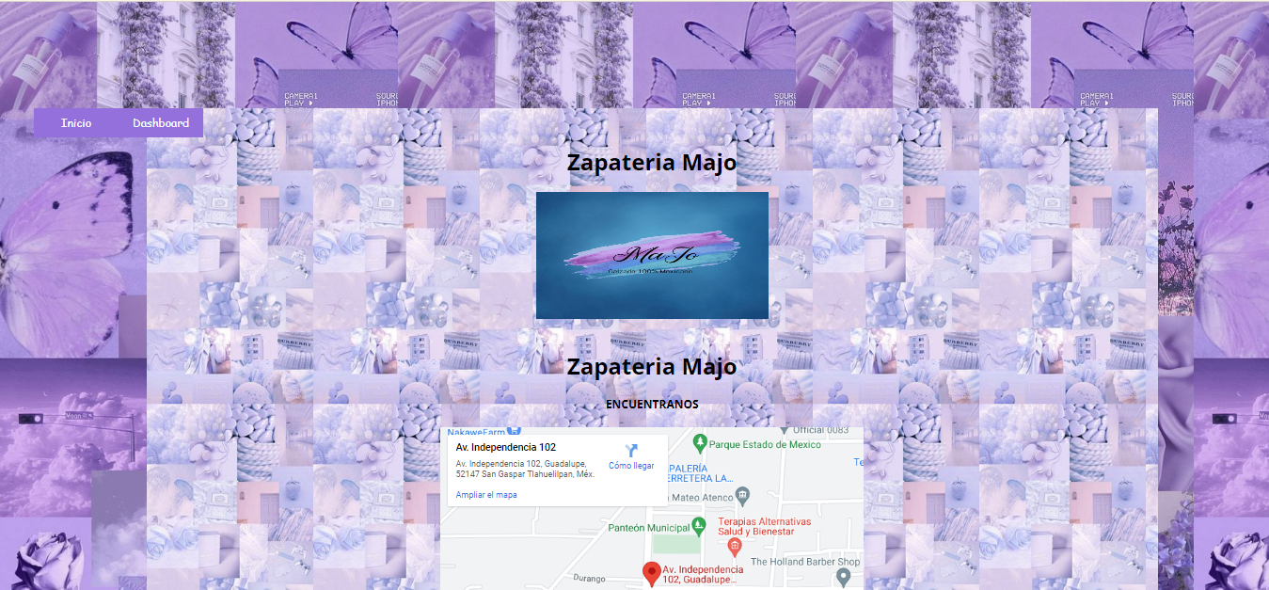

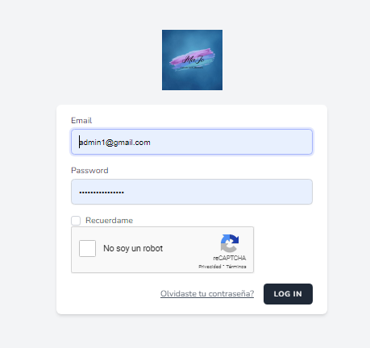

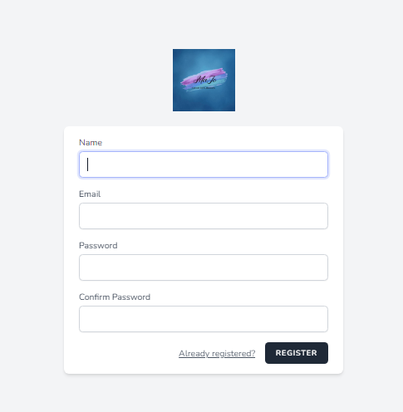

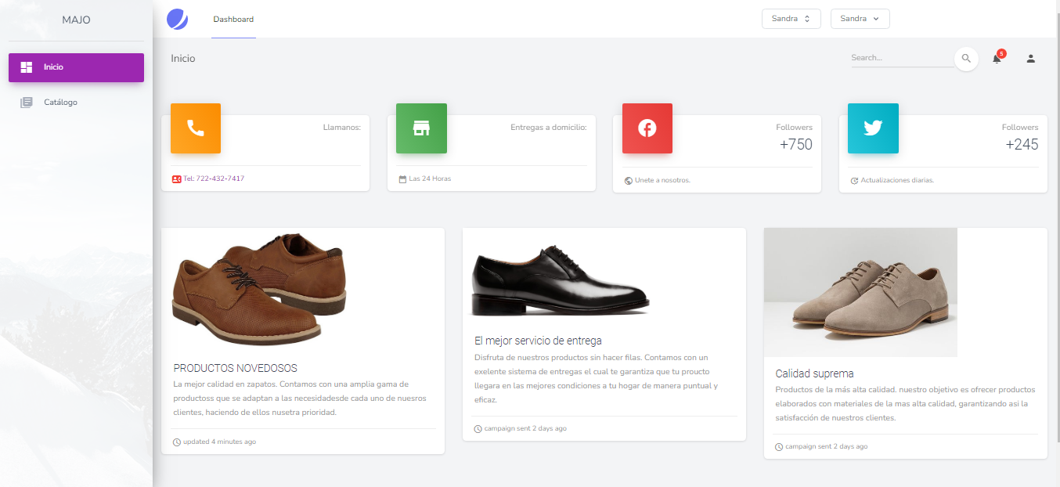

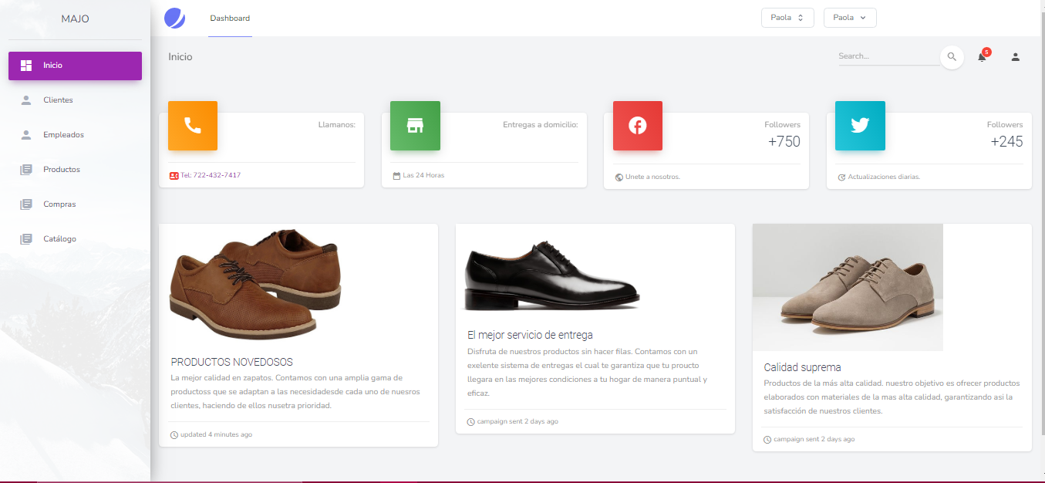

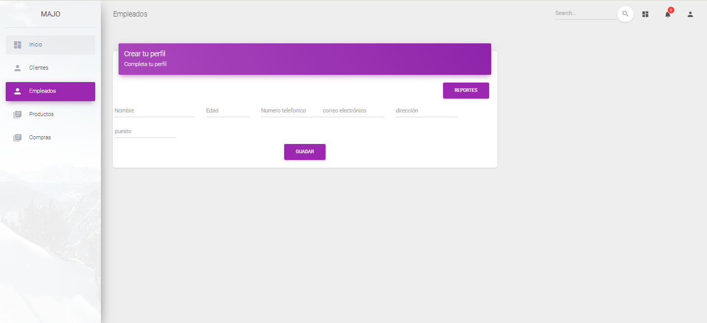

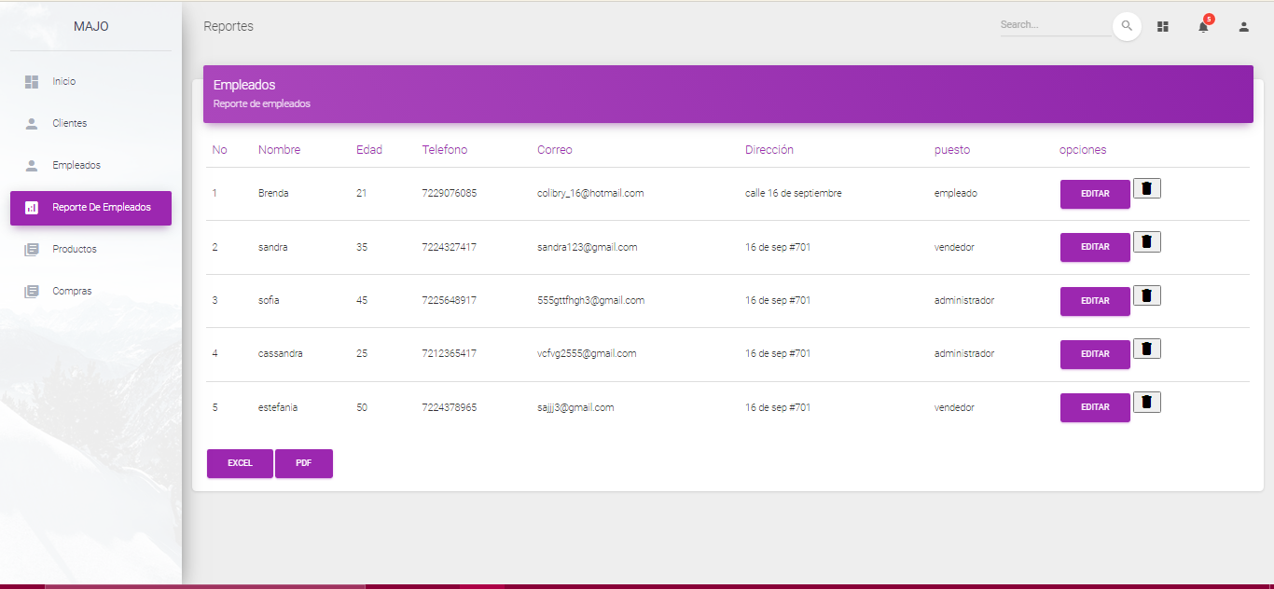

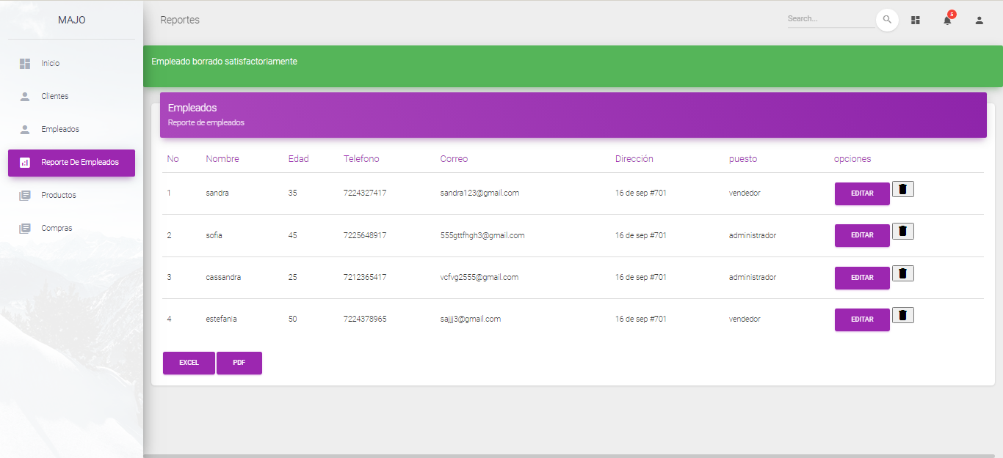

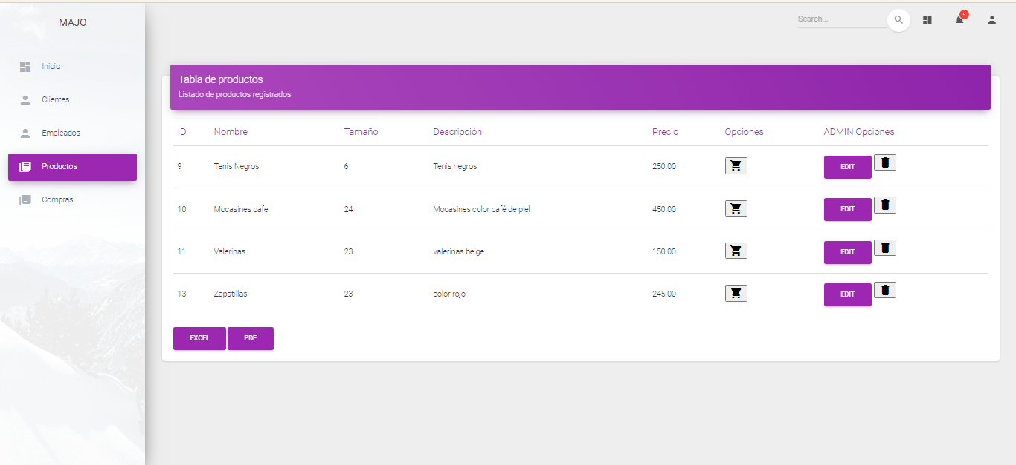

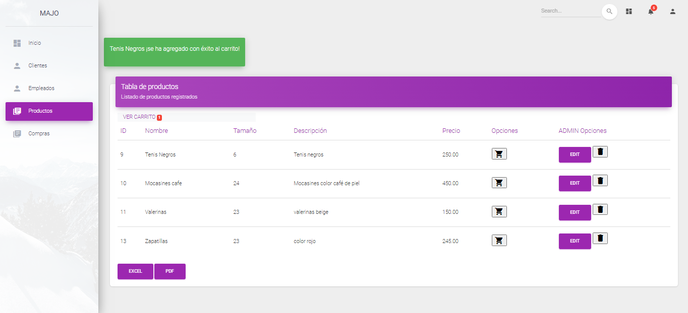

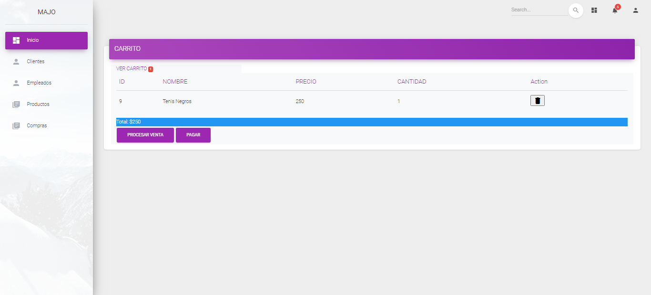

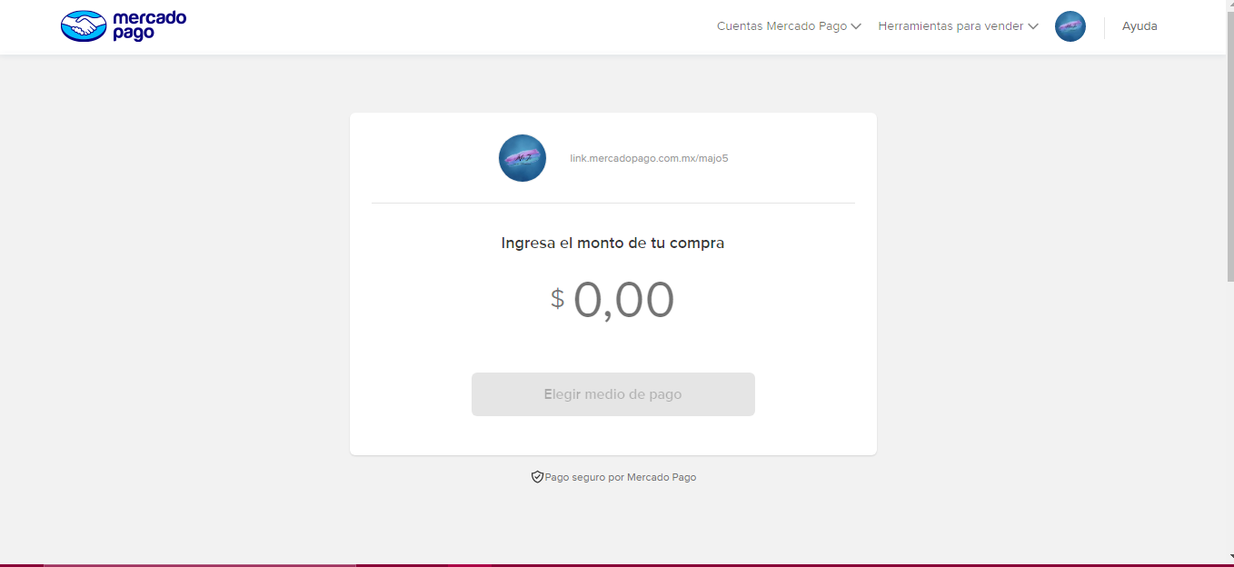

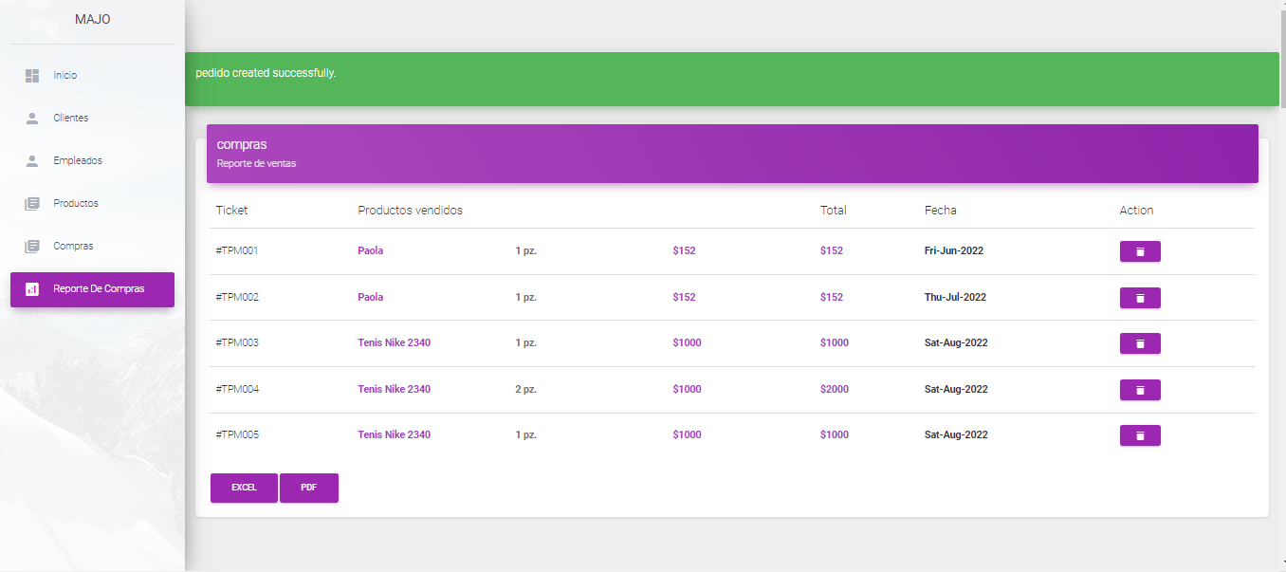

**5.2 TRABAJO FUTURO**

* Implementación de otro método de pago.
* Mejora del aspecto de los archivos exportados.
* Implementación de del descuento automático en el stock.
* Implementación del responsive-Bootstrap.
* Creación de un nuevo rol para usuarios no registrados
* Modificación de la vista de inicio.

**5.3 CONCLUSIONES**

* La implementación de un sistema de ventas en línea puede resultar muy beneficioso para muchas pequeñas empresas que buscan expandir su negocio al mercado online.
* La creación e implementación de un sistema web representa un gran reto para los desarrolladores, ya que no solo implica la funcionalidad, sino que se necesita tener en cuenta algunos factores que van a influir en la propaganda del negocio, entre los cuales destacan los siguientes:
  + - Diseños de interfaz
    - Posicionamiento del dominio/host

**REFERENCIAS DE CONSULTA**

* CLAIRE DRUMOND. (2022). Scrum Aprende a utilizar scrum con lo mejor de él. 11/08/2022, de Atlassian Sitio web: <https://www.atlassian.com/es/agile/scrum#:~:text=Scrum%20de%20scrums%20es%20una,juntos%20para%20ofrecer%20soluciones%20complejas>.
* Laravel LLC.. (2011-2022). The PHP Framework for Web Artisans. 11/08/2022, de Laravel LLC Sitio web: <https://laravel.com/>
* Resources for Developers, by Developers. (1998–2022). HTML: Lenguaje de etiquetas de hipertexto. 11/08/2022, de Mozilla Foundation. Sitio web: <https://developer.mozilla.org/es/docs/Web/HTML>
* The PHP Group . (2001-2022). ¿Qué es PHP?. 11/08/2022, de Copyright Sitio web: <https://www.php.net/manual/es/intro-whatis.php>
* Webyog. (2022). A Powerful MySQL Development and Administration Solution. 11/08/2022, de Webyog Sitio web: https://webyog.com/product/sqlyog/